

**中四·心语**

• **DAILY LIFEmmexport1594010006013**



↓↓↓

**/2025/2/20**

我们的主题——《你快乐，我快乐》

mmexport1594010011544

** 01 来园情况 **

1.**来园人数**：今日是周三，有4位幼儿请假未来幼儿园，今日共有21位幼儿来园。

2.**来园情绪：**来园的小朋友们能热情地和三位老师打招呼。

3.**来园情况：**大部分幼儿都能准时来园，今天徐燃带来了植物，还有一部分幼儿没有带来，也可以带小动物哦。

**重点观察记录**

|  |  |  |  |  |  |
| --- | --- | --- | --- | --- | --- |
| **序号** | **姓名** | **主动打招呼（⭐主动签到△需要提醒）** | **序号** | **姓名** | **主动打招呼（⭐主动签到△需要提醒）** |
| **1** | **张梓祎** | **△** | **14** | **徐燃** | **⭐** |
| **2** | **丁秋铭** | **⭐** | **15** | **郭静悠** | **⭐** |
| **3** | **吴燚** | **⭐** | **16** | **夏一心** | **⭐** |
| **4** | **梁佳硕** | **⭐** | **17** | **殷颂惜** | **⭐** |
| **5** | **金文哲** | **⭐** | **18** | **顾语汐** | **⭐** |
| **6** | **刘郑勋** | **⭐** | **19** | **卢兰熙** | **⭐** |
| **7** | **张铭昊** | **事假** | **20** | **易筱曦** | **⭐（有进步）** |
| **8** | **熊梓轩** | **⭐** | **21** | **王婉苏** | **⭐** |
| **9** | **程诺** | **⭐** | **22** | **徐旻玥** | **⭐** |
| **10** | **孙思淼** | **容易过敏，需要关注** | **23** | **汪雪婷** | **⭐** |
| **11** | **官同羽** | **⭐** | **24** | **张竹青** | **病假** |
| **12** | **褚浩宸** | **感冒病假** | **25** | **蔡娅宁** | **事假** |
| **13** | **赵奕承** | **⭐** |  |  |  |

mmexport1590938236088 02区域游戏mmexport1590938236088

|  |  |  |
| --- | --- | --- |
| C:/Users/Lenovo/Desktop/2月班级动态/IMG_20250220_084512.jpgIMG_20250220_084512 | C:/Users/Lenovo/Desktop/2月班级动态/IMG_20250220_084609.jpgIMG_20250220_084609 | C:/Users/Lenovo/Desktop/2月班级动态/IMG_20250220_084615.jpgIMG_20250220_084615 |
| 今天选益智区的孩子有：卢兰熙、金文哲、程诺、熊梓轩和易筱曦。选了一些益智玩具：蘑菇钉、拼图、打地鼠和形状对对碰。顾雨汐在玩蘑菇钉的时候，会根据教师提供的图纸来进行想象。但是整体比较简单，建议后期可以替换其他的玩具。程诺和易筱曦在玩打地鼠游戏，两个人沉浸在敲敲打打的游戏中。 | 桌面建构中梁佳硕和徐燃选择了插塑积木，两个人在游戏中没有交流。过了一段时间之后，梁佳硕在搭建的时候，不小心房子倒了，还来告知我徐燃嘲笑他的房子倒了，有一些生气。但是后来通过安抚，情绪渐渐平静下来，能重新投入到搭建中。顾语汐选择用雪花片建构风车。 | 徐旻玥和孙思淼在自然材料区拼搭了一座不一样的房子。前几天由于孩子拼搭的作品都是差不多的，我们利用了分享交流和孩子们一起欣赏了不一样的房子。所以今天他们两一起建构了不一样的房子。用蓝色的羽毛做了简单的装饰，周围还有一圈为例，并且能选择适合的材料（柠檬片），三个幼儿有自己的巧思。 |
| C:/Users/Lenovo/Desktop/2月班级动态/IMG_20250220_084624.jpgIMG_20250220_084624 | C:/Users/Lenovo/Desktop/2月班级动态/IMG_20250220_084537.jpgIMG_20250220_084537 | C:/Users/Lenovo/Desktop/2月班级动态/IMG_20250220_084719.jpgIMG_20250220_084719 |
| 美工区中，夏一心和汪雪婷继续在画画。两个人都在自己的纸上画了小公主（自己），并且孩子们的画面逐渐丰富，加入了一些春天的元素（风筝、草坪等）。汪雪婷在画画或者是一些习惯用手的时候，会不经意间用左手写字，前期与家长沟通过，还是希望老师能帮助幼儿纠正这个习惯，所以后来我们看到都会及时告知她。本学期刚开学，发现她这个习惯很频繁，需要多多关注。 | 建构区中赵弈承、刘振勋、郭静悠一起建构了动物城堡。赵弈承来的比较早，他先把昨天的建构整理了一下（地上散落的、和没有对齐的。）然后开始把昨天摆好的小动物都拿下来了，并且又给小动物搭建了一个动物园，并和我分享一个是动物大楼，一个是动物生活的大草原。三个人在搭建的时候有些高，容易撞到，还是需要多多注意。 | 万能工匠区的孩子是：王婉苏和官同羽。两个人在万能工匠区搭建了一座选择木马。一开始官同羽并没有目标，直到苏苏进入区域中，最终才选定了一个目标。两个人在拼搭的时候，苏苏负责拼搭下面，官同羽负责上面的部分。在快要完工的时候还遇到了一些问题，上半部分一直容易滑下来，通过教师的引导才想起来解决办法。在分享交流的时候，他们两都能大胆在集体面前分享自己的步骤和解决问题的方法。 |

mmexport1590938236088 03小哪吒mmexport1590938236088

**美术：小哪吒**

假期中，孩子观看了哪吒的电影，茶余饭后经常听到孩子们说到哪吒的话题。说明孩子们对于哪吒有着浓厚的兴趣，他们会模仿哪吒的动作，说着电影中的台词，知道哪吒的乾坤圈、混天绫和风火轮等法宝，还对哪吒脑海的故事细节津津乐道。

根据中班幼儿的年龄特征，他们不但想说敢说喜欢说，也能大胆地用美术的形式表现自己对于小哪吒的喜欢之情。但他们对于电影的影响比较地零碎，所以我们在之前欣赏的时候都是用的哪吒的头部进行示范。同时要他们完整地用美术形式来表达小哪吒的形象相对他们来说还有一定的难度。

|  |  |  |
| --- | --- | --- |
| C:/Users/Lenovo/Desktop/2月班级动态/IMG_20250220_104141.jpgIMG_20250220_104141 | C:/Users/Lenovo/Desktop/2月班级动态/IMG_20250220_104625.jpgIMG_20250220_104625 | C:/Users/Lenovo/Desktop/2月班级动态/IMG_20250220_104642.jpgIMG_20250220_104642 |

mmexport1590938236088 04生活活动mmexport1590938236088

1.午餐/点心情况

今日午餐：麦片饭、清蒸鸦片鱼、手撕包菜、荠菜肉沫豆腐汤。大部分幼儿今天吃饭的速度还是比较快的，25分钟之后82％的幼儿都已经吃完了。大部分幼儿吃鱼的速度还是比较慢的，包菜幼儿还是比较喜欢吃的。

幼儿经过一个月的家园配合，在幼儿园已经都能尝试用筷子进餐了。但是有的幼儿使用不是很熟练（梁），个别幼儿在午餐时桌面整洁需要再注意一下。（顾）在教师的提醒下，也能自己收拾好桌面。

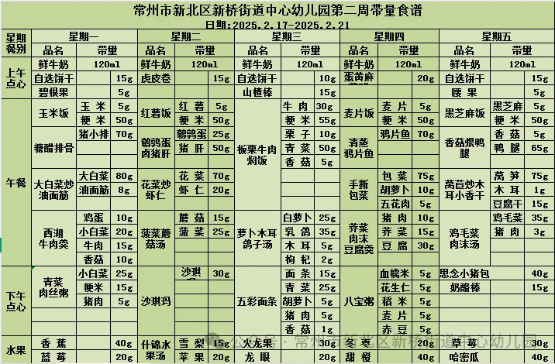

2.午睡情况

1.今天所有的幼儿能够在1:00前入睡。有的孩子出汗比较多，在巡视过程中还需要给孩子适当增减被子。在脱衣服之前还是要关注幼儿的穿脱衣，提醒幼儿尽量穿一件衣服睡觉。

2. 有的幼儿由于在户外活动时出汗比较多，所以根据幼儿的情况垫背巾还是要垫好的，以及教师要及时帮助幼儿更换。

** 05温馨提示 **

★**1.孩子来园时，尽量给孩子穿宽松的衣服、鞋子，并检查自己的孩子是否携带危险物品如：如扣子、刀子、小球等，以确保孩子的安全。**

**★2.天气渐冷，所有幼儿都穿着外套来园。家长在家可以告知幼儿，运动的时候如有出汗可以及时脱衣。**

**★3.最近的天气早晚温差比较大，可以多给幼儿喝水，预防感冒。如果幼儿有何不适，要及时与教师联系，以免交叉感染。**

**谢谢大家的支持与配合！**

**—END—**

在一起的点滴都值得记录

**mmexport1591077507835**